Лабораторная работа. Транзакции.
Цель работы
Используя данные базы данных, подготовленной в предыдущей лабораторной работе, подготовить и реализовать серию запросов, связанных с выборкой информации и модификацией данных таблиц.
1 задание
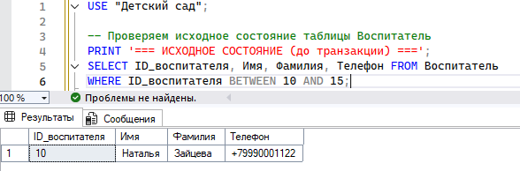

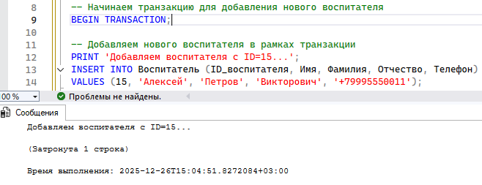

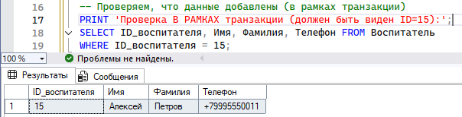

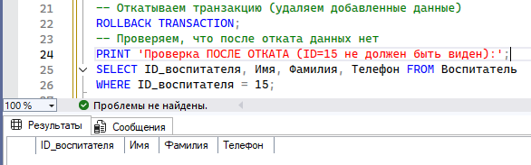

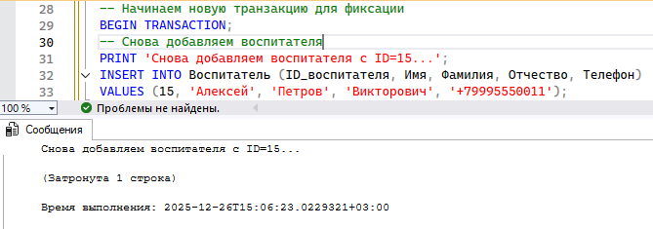

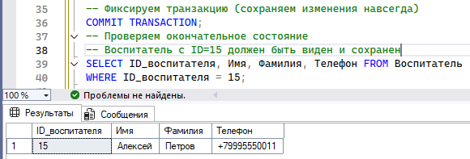
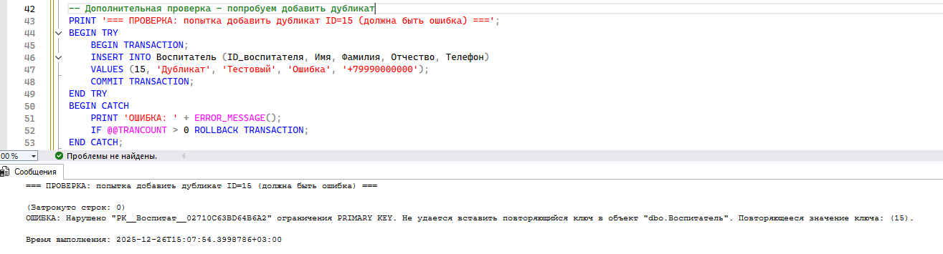
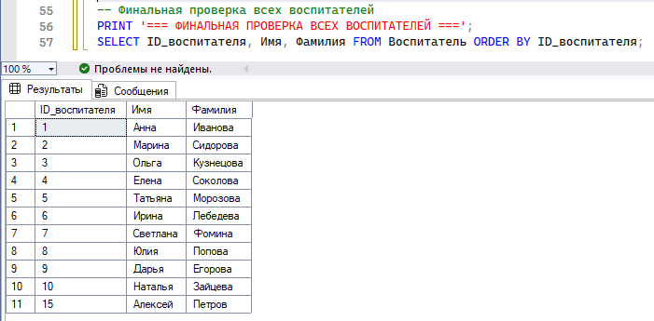

2 задание
Уровень изоляции: READ UNCOMMITTED
Проверка потерянных изменений
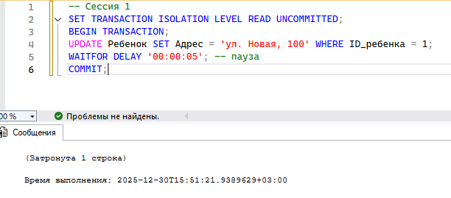
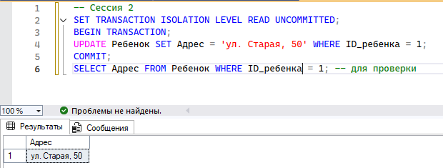

Проверка грязного чтения
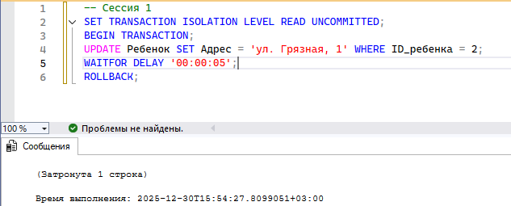
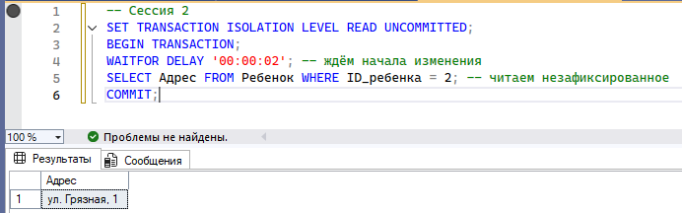
Уровень изоляции: READ COMMITTED
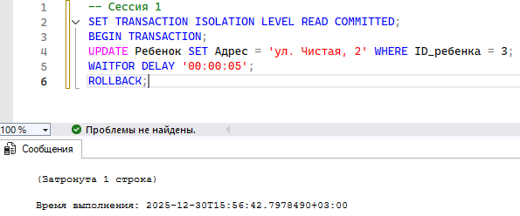
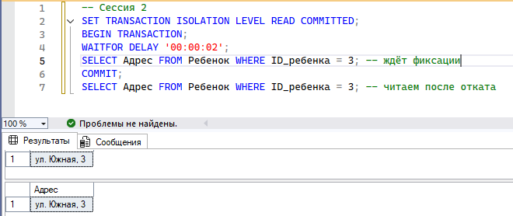
Проверка неповторяющегося чтения
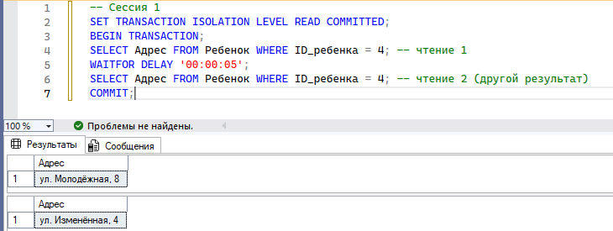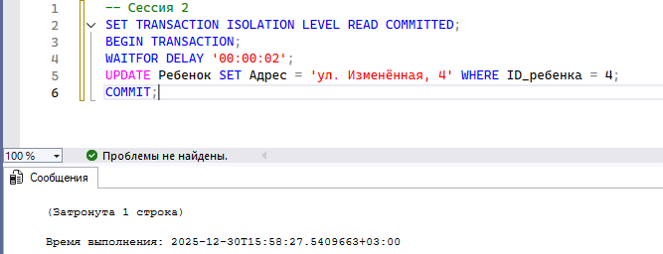

Уровень изоляции: REPEATABLE READ
Проверка неповторяющегося чтения
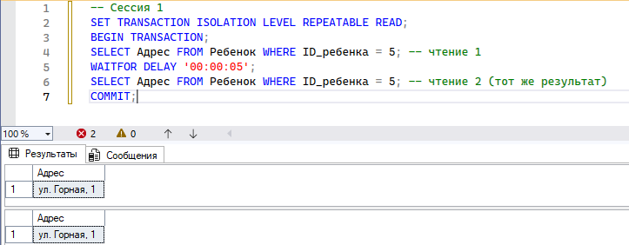
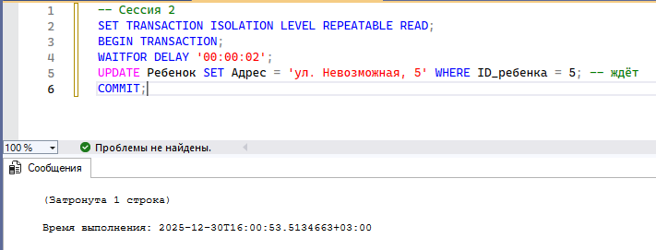
Проверка фантомов
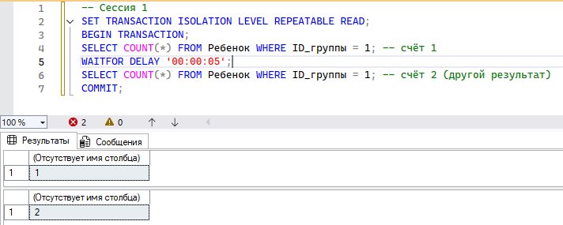
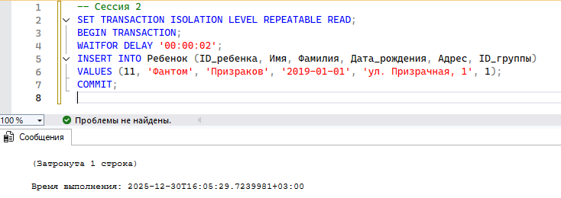

Уровень изоляции: SERIALIZABLE
Проверка фантомов
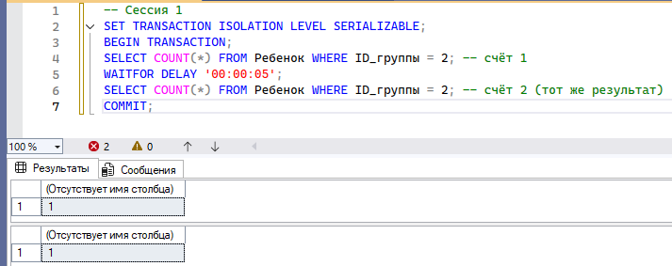
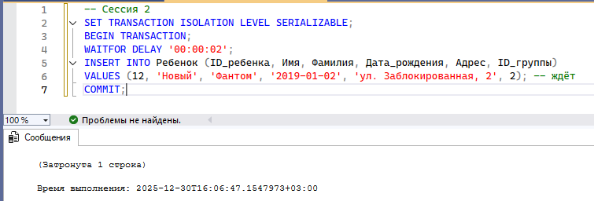
Все результаты удовлетворяют таблице, которая показывает наличие аномалий в различных уровнях изоляции.
